***CURRICULUM CALCISTICO***

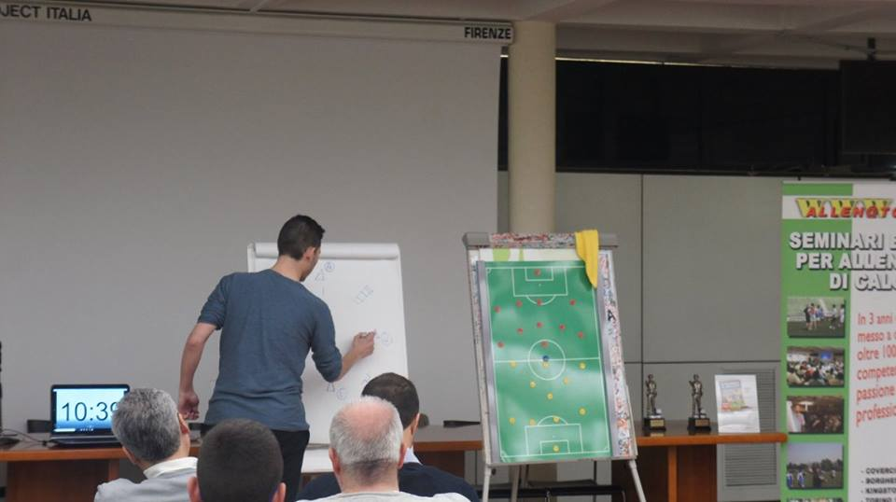

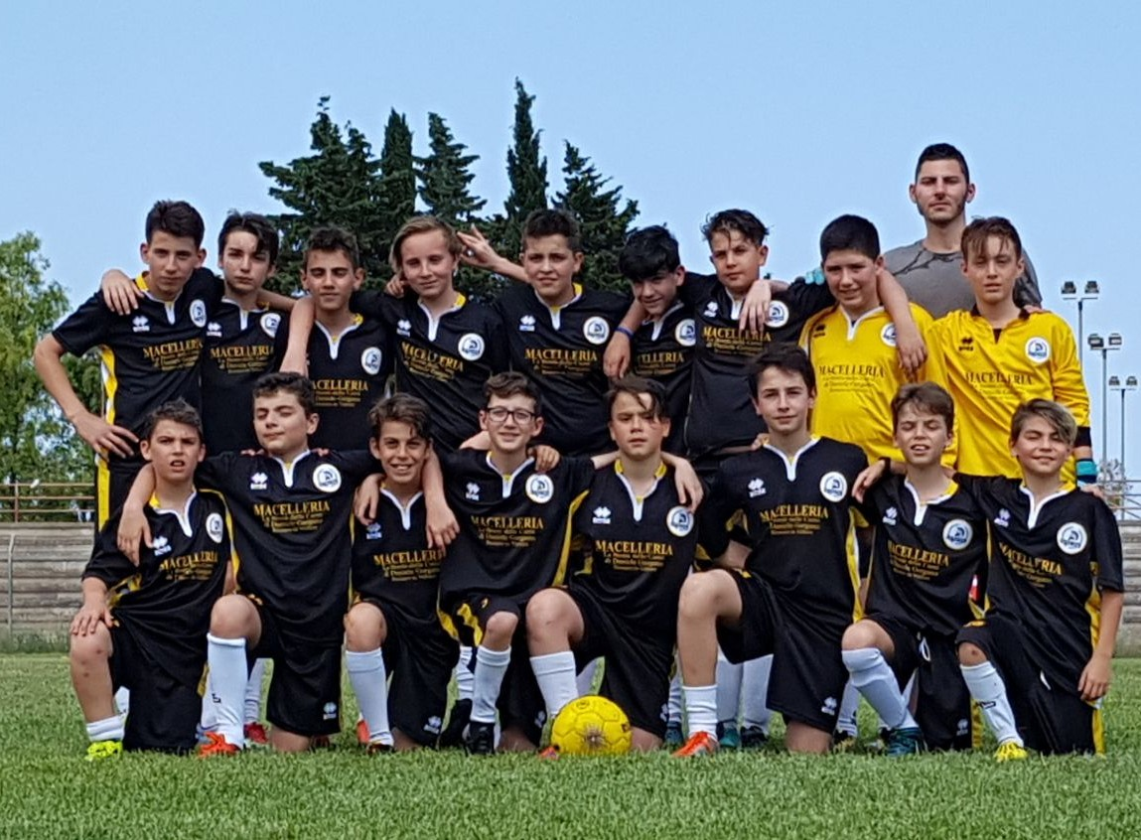

**Nome e cognome:** Christian Prudente **Data di nascita:** 04/11/1995 **Luogo di nascita:** Melfi (PZ) **Caratteristiche e descrizione personale:** sono un allenatore di settore giovanile, alla guida di una società lucana chiamata Hellas Vulture (siedo in panchina da tre stagioni). Da calciatore ho giocato prettamente in Eccellenza e Promozione Italiana, con esperienza nei settori giovanili nazionali e regionali della mia regione, la Basilicata. Circa tre stagioni fa ho deciso che il mio futuro sarebbe stato un altro: dal campo alla panchina. E’ un mondo certamente diverso rispetto a quello precedente, per certi versi molto più duro, ma, per quanto riguarda la mia esperienza, devo dire che non avrei potuto optare per una scelta migliore. Le mie caratteristiche personali sono: - predisposizione al lavoro; - empatia e rapporto di massima collaborazione con lo staff tecnico e con la squadra; - ricerca del miglioramento costante a livello personale e collettivo. **Stile di gioco:** nella mia filosofia di gioco, prediligo che i giovani calciatori imparino ad utilizzare e, quindi, a far proprie le competenze individuali sia in fase offensiva che in fase difensiva: dunque, la mia impostazione di allenamento si basa sul miglioramento di ogni giocatore a livello individuale, per poi elaborare e sviluppare il tutto in situazioni di gioco. Il possesso palla, ad esempio, non è fine a se stesso, e viene allenato ed eseguito tramite la ricerca della profondità e direzionalità nelle esercitazioni (tramite tagli, sovrapposizioni, attacchi diretti, filtranti) e dei duelli individuali (uno dei miei capisaldi in tema di allenamento, e di conseguenza in partita, è quello di dare libertà all’estro ed alla fantasia dei giovani calciatori); amo particolarmente la costruzione dal basso a partire dall’estremo difensore, che è ben inserito nel contesto di gioco collettivo (il portiere moderno, come ben sappiamo, deve essere oltremodo abile a giocare la palla con i piedi, ed è necessario, quindi, inserire il portiere di un settore giovanile anche all’interno di esercitazioni situazionali in cui può imparare a giocare palla con i piedi ed a curare il gesto tecnico). **Metodo di allenamento:** ricerca del miglioramento tecnico e tattico individuale di ogni giovane calciatore; esercitazioni con palla per riproporre situazioni di gioco reali; small side games e partitine a tema situazionali; cura del gesto tecnico.  **Obiettivi che mi pongo durante ogni seduta di allenamento:** allenare dei giocatori pensanti, che sappiano risolvere i problemi che si verificano durante le situazioni di gioco (che sappiano, quindi, trasformare il metodo deduttivo in metodo induttivo); aiutare i ragazzi a crescere secondo i principi di lealtà e gioco pulito, e a far sì che crescano in maniera sana. **Cos'è il calcio per me?** Il calcio è il più bel gioco al mondo. È una frase banale, ma è la verità. Il mio grande desiderio è quello di migliorare giorno dopo giorno: amo il contatto con gli ambienti calcistici, con persone che masticano calcio, da cui tentare di “rubare qualcosina”. I giovani giocatori sono il nostro futuro, e per questo motivo hanno bisogno di supporto per crescere nel modo giusto. Il calcio è vita, passione, duro lavoro. “Non c’è posto più bello al mondo dove l’uomo sia felice che uno stadio di calcio.” (Albert Camus)

**CURRICULUM DA CALCIATORE**

**Piede preferito:** destro

**Posizione in campo:** difensore centrale, esterno basso dx e sx, mediano.

**-** U.S. Barile attività di base (Primi calci, Pulcini, Esordienti);

**-** A.S.D. Barile (Campionati provinciali e regionali, Giovanissimi, Allievi, Juniores);

**-** A.S. Melfi Berretti Nazionale;

**-** C.S.Vultur Rionero Eccellenza Lucana e Juniores Regionale;

**-** Rapolla Calcio Promozione Lucana e Juniores Regionale;

**-** FST Rionero Promozione Lucana;

**-** Asso Potenza Seconda Categoria Lucana.

**CURRICULUM DA ALLENATORE**

**Stagione 2016/17:** Ho ricoperto il ruolo di Capo allenatore con l’Under 13 (annate 2005-06), con cui ho disputato il campionato provinciale di categoria.  **-** **Capo Allenatore** **FST Rionero Campionato Provinciale Under 13:** 4 vittorie, 2 pareggi, 7 sconfitte; 5°posto finale. **- Capo Allenatore** **Gazzetta Cup 2016/17 Under 13**: 2 vittorie, 1 pareggio, 2 sconfitte; 2°posto finale nel girone. **- Totale stagione:** 18 partite, 6 vittorie, 3 pareggi, 9 sconfitte.

**Stagione 2017/18:** Ho ricoperto il ruolo di capo allenatore con l’Under 13 (annata 2005) e con l’Under 15 Squadra B (annate 2003-04), mentre ho ricoperto il ruolo di vice allenatore con l’Under 15 squadra A (annate 2003-04); nel caso delle due squadre Under 15, sono stato in panchina con entrambe le compagini, tranne nei casi in cui fosse prevista la contemporaneità delle gare. **-** **Capo Allenatore** **Hellas Vulture Campionato Provinciale Under 13**: 9 vittorie, 2 pareggi, 0 sconfitte. **-** **Capo Allenatore** **Hellas Vulture Udinese Champions Cup Under 13:** 2 vittorie, 1 pareggio, 1 sconfitta; 1° posto nella fase regionale, 2°posto finale nelle fasi meridionali del torneo. **- Capo Allenatore Torneo del Salento Hellas Vulture Under 13:** 2 vittorie, 0 pareggi, 3 sconfitte; 3°posto finale (medaglia di bronzo). **-** **Capo Allenatore** **Tornei Hellas Vulture Under 13:** 3 vittorie, 2 pareggi, 2 sconfitte. **-** **Capo Allenatore** **Hellas Vulture Campionato Provinciale Under 15 (squadra B):** 8 vittorie, 2 pareggi, 6 sconfitte; 6°posto finale. **-** **Vice allenatore Hellas Vulture Campionato Provinciale Under 15 (squadra A):** 9 vittorie, 1 pareggio, 2 sconfitte; 1°posto finale. **- Vice Allenatore Coppa Italia Basilicata Under 15:** 3 vittorie, 0 pareggi, 0 sconfitte; 1°posto finale. **- Vice Allenatore Udinese Champions Cup Under 15 (squadra A):** 2 vittorie, 0 pareggi, 2 sconfitte; 3°posto nel girone meridionale della competizione. **- Capo Allenatore Udinese Champions Cup Under 15 (squadra B):** 0 vittorie, 0 pareggi, 3 sconfitte; 4°posto nel girone interregionale. **- Totale stagione (Under 13 e Under 15, tutte le competizioni):** 65 partite, 38 vittorie, 8 pareggi, 19 sconfitte.

**Da Capo Allenatore:** 46 partite, 24 vittorie, 7 pareggi, 15 sconfitte. **Da Vice Allenatore:** 19 partite, 14 vittorie, 1 pareggio, 4 sconfitte.

**Stagione 2018/19:** Ho ricoperto il ruolo di capo allenatore con l’Under 13 (annate 2006-07) e con l’Under 15 Provinciale (annate 2004-05), mentre ho ricoperto il ruolo di vice allenatore con l’Under 15 squadra regionale (annate 2004-05); nel caso delle due squadre Under 15, sono stato in panchina con entrambe le compagini, tranne nei casi in cui fosse prevista la contemporaneità delle gare.  **- Capo Allenatore Hellas Vulture Under 15 Campionato Provinciale:** 4 vittorie, 1 pareggio, 3 sconfitte. **- Capo Allenatore Hellas Vulture Coppa Italia Provinciale Under 15:** 0 vittorie, 0 pareggi, 2 sconfitte. **-** **Capo Allenatore Hellas Vulture Under 13 Campionato provinciale (squadra B):** 3 vittorie, 1 pareggio, 3 sconfitte. **- Capo Allenatore Hellas Vulture Under 13 Tornei regionali Basilicata:** 1 vittoria, 1 pareggio, 0 sconfitte. **- Vice Allenatore Hellas Vulture Under 15 Campionato Regionale:** 7 vittorie, 2 pareggi, 3 sconfitte. **- Totale stagione (Under 13 e Under 15, tutte le competizioni):** 31 partite, 15 vittorie, 5 pareggi, 11 sconfitte.

**Da Capo Allenatore:** 19 partite, 8 vittorie, 3 pareggi, 8 sconfitte. **Da Vice Allenatore:** 12 partite, 7 vittorie, 2 pareggi, 3 sconfitte.

A Gennaio 2019 mi sono separato consensualmente dall’Hellas Vulture per trasferimento in altra sede.

**Gennaio-Marzo 2019:** Collaboratore presso A.S.D. Juventus San Michele Foggia, categorie: Giovanissimi Provinciali, Primi Calci, Piccoli Amici.

**Stagione 2019/20:** Ho ricoperto il ruolo di capo allenatore con l’Under 13 (annate 2007-08), mentre ho ricoperto il ruolo di vice allenatore con l’Under 17 squadra regionale (annate 2003-04); **- Capo allenatore Campionato Under 13 Asso Potenza:** 5 vittorie, 1 pareggio, 5 sconfitte **- Capo allenatore tornei Under 13 Asso Potenza:** 0 vittorie, 0 pareggi, 0 sconfitte **- Vice allenatore Under 17 regionale Asso Potenza:** 8 vittorie, 4 pareggi, 5 sconfitte   
**- Vice allenatore Under 17 coppa regionale Asso Potenza:** 0 vittorie, 0 pareggi, 0 sconfitte.   
**- Vice allenatore Under 15 regionale Asso Potenza (in sostituzione):** 1 partita, 1 vittoria, 0 pareggi, 0 sconfitte **- Collaboratore tecnico Primi Calci Asso Potenza.**

**Totale stagione:** 29 partite, 14 vittorie, 5 pareggi, 10 sconfitte.

**Totale carriera:** 143 partite, 73 vittorie, 21 pareggi, 49 sconfitte.

**Da Capo Allenatore:** 94 partite, 43 vittorie, 14 pareggi, 37 sconfitte. **Da Vice Allenatore:** 49 partite,30 vittorie, 7 pareggi, 12 sconfitte.

Collaboratore, come articolista, presso il sito per allenatori **Mistecalcio.com**

**Palmares (di squadra): Capo allenatore:**  **1)** Medaglia di bronzo “Torneo del Salento” Under 13 Hellas Vulture 2017-18. **2)** Fase regionale Udinese Champions Cup Hellas Vulture 2017-18 Under 13.   
**3)** Torneo “Rapolla Cup 2020”, Categoria 2008-09 Asso Potenza.

**Vice allenatore: 1)** Campionato Provinciale Under 15 Girone B Hellas Vulture 2017-18 **2)** Coppa Italia Basilicata Under 15 Hellas Vulture 2017-18 **3)** Play-off interprovinciale Under 15 Hellas Vulture 2017-18

**Palmares (individuale): 1)** Statuetta delterzo posto al concorso “Coaching Specialist” tenutosi a Coverciano (FI) a Marzo-Aprile 2018.

**Qualifiche: 1)** Qualifica di allenatore “Grassroots Uefa E”, ottenuto dopo il corso presso la F.I.G.C. Basilicata (Marzo-Aprile 2017). **2)** Qualifica di allenatore “Grassroots Uefa C” (Settembre-Dicembre 2018), ottenuta dopo il corso presso la sede dell’AIAC a Matera. **3)** Abilitazione “BLSD” per primo soccorso, ottenuto durante il corso UEFA C.

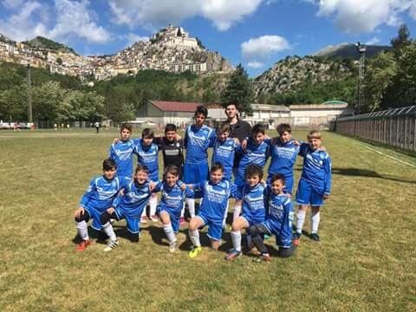

**(Under 13 FST Rionero stagione 2016-17)**

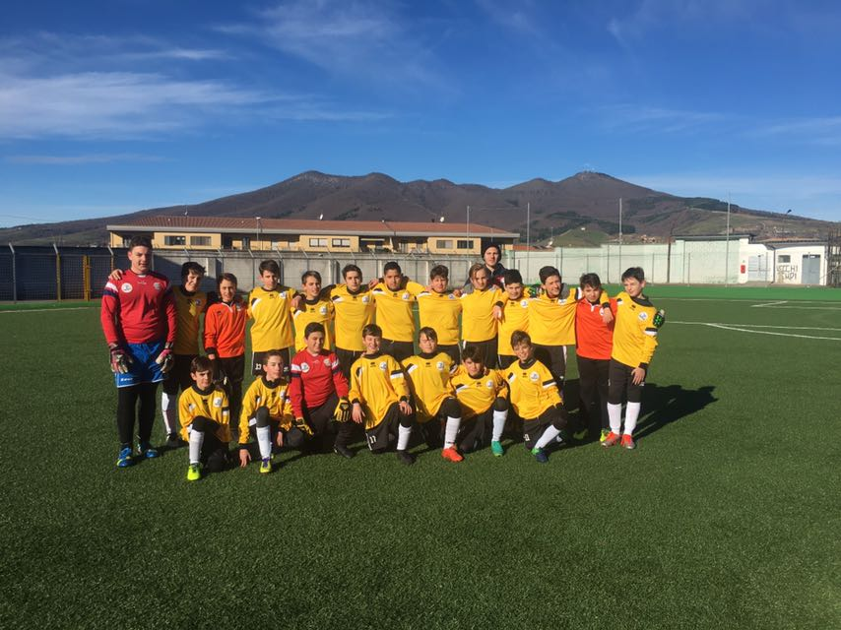 **(Under 13 Hellas Vulture stagione 2017-18)**

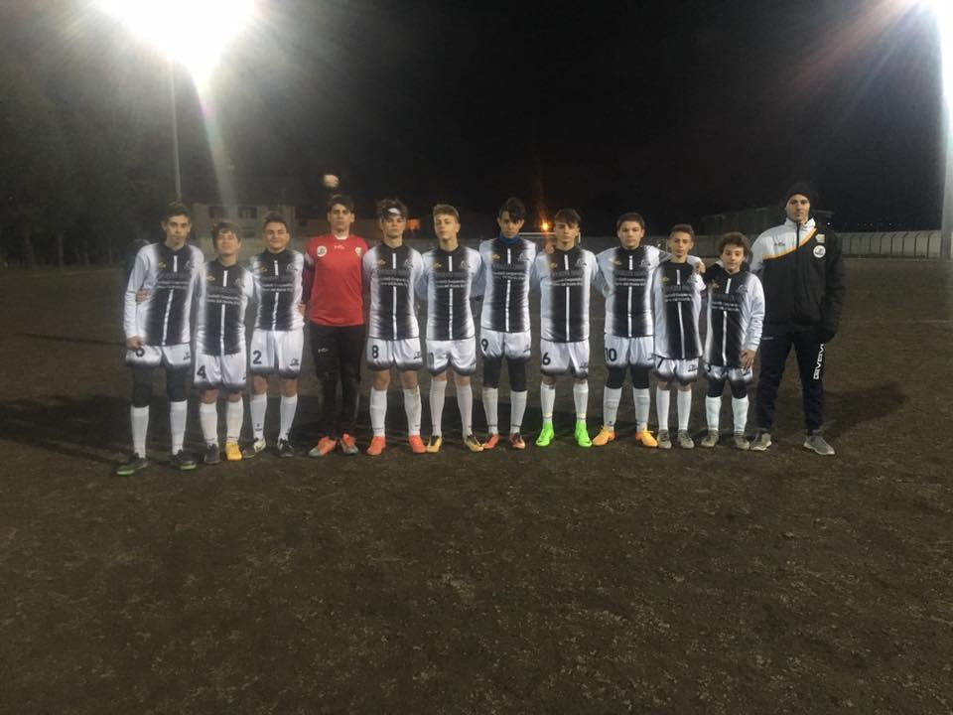 **(Under 15 Hellas Vulture stagione 2017-18)**

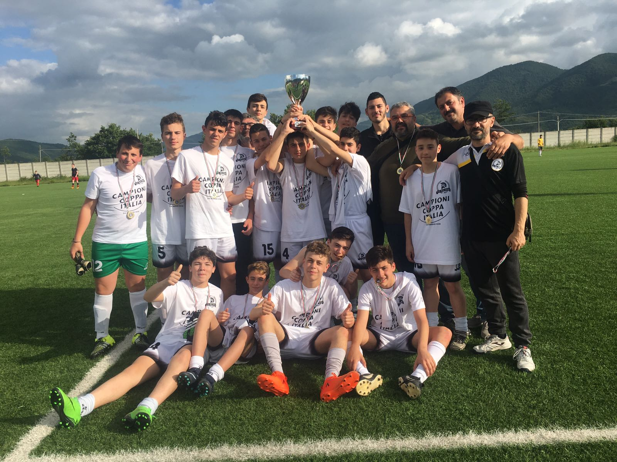 **(Finale Coppa Italia Basilicata 2017-18 Under 15)**